**Embargo: 28 septembre 2014, 08:00 HAEC**

**La différence entre les données officielles et la consommation réelle de carburant n’a jamais été aussi importante**

*Un nouveau rapport révèle que les données officielles et réelles concernant la consommation de carburant divergent aujourd’hui de plus de 30%. Si rien n’est fait pour remédier à cet écart, les automobilistes dépenseront environ 450 € de plus par an en carburant par rapport aux données présentées dans les brochures commerciales. Il y a dix ans, ce décalage n’était que de 10%.*

*Ces informations sont issues du nouveau rapport publié aujourd’hui à Berlin par l’International Council on Clean Transportation (Conseil International pour le transport écologique – ICCT), une organisation de recherche indépendante. Le rapport se base sur des données provenant de l’analyse de plus de cinq cent mille voitures privées et d’entreprise. Cette publication intervient alors que la Commission européenne est sur le point d’adopter une nouvelle procédure plus fiable pour tester la consommation des véhicules.*

Le nouveau rapport a été réalisé conjointement par l’ICCT, la Nederlandse Organisatie voor Toegepast Natuurwetenschappelijk Onderzoek (Organisation pour la recherche scientifique aux Pays Bas – TNO) et l’Institut für Energie- und Umweltforschung Heidelberg (institut Heidelberg pour la recherche sur l’énergie et l’environnement – IFEU). L’analyse statistique systématique employée révèle la divergence croissante entre les données officielles et réelles.

« Toutes nos données confirment que le décalage entre les informations disponibles sur les brochures de vente et la consommation réelle des véhicules ne fait qu’augmenter, » affirme Peter Mock, Directeur Général chez ICCT Europe. « Il y a deux ans, cet écart était encore de 25%. Il est maintenant de 31 % pour les voitures privées, et encore plus élevé pour les véhicules d’entreprise. »

L’analyse se base sur des données de sources diverses: des sites internet spritmonitor.de (Allemagne) et honestjohn.co.uk (Royaume Uni), des entreprises de location de voitures Travelcard (Pays Bas) et LeasePlan (Allemagne), des magazines automobiles AUTO BILD (Allemagne), auto motor sport (Allemagne) et WhatCar? (Royaume Uni) et du Touring Club Suisse (TCS, Suisse). « Notre analyse prend en compte les données de consommation réelle d’environ cinq cent mille véhicules privés et d’entreprise à travers toute l’Europe, » résume M. Mock.

Cet écart de consommation correspond, pour les propriétaires de voiture, à environ 450 € de carburant en plus par an, ce qui ne serait pas le cas si les données officielles et réelles concordaient. Cela implique aussi que, ces dix dernières années, les émissions de CO2 n’ont été réduites que de moitié par rapport au taux annoncé, rendant plus difficile l’atteinte des objectifs de l’UE pour lutter contre le changement climatique.

Pour les gouvernements, cet écart signifie aussi des pertes considérables de revenus car les taxes sur les véhicules à moteur se basent sur les données provenant de tests effectués dans des laboratoires et non sur des données réelles. Selon l’ICCT, la perte de revenus pour les Pays Bas pourrait dépasser €3.4 milliards par an.

Pour la première fois, le rapport de 2014 examine différents modèles de voitures. En analysant chaque modèle un par un, l’ICCT a découvert un phénomène récurrent: « Chaque fois qu’un nouveau modèle est introduit sur le marché, la différence entre les données réelles et officielles augmente par rapport à l’année précédente, » affirme M. Mock. « Pour chaque voiture lancée après 2009, l’écart augmente de 60% à chaque introduction d’un nouveau modèle ou à chaque modification significative du modèle.  » Les chercheurs voient ceci comme un indice qu’un changement dans le comportement des consommateurs ne peut pas seul expliquer l’augmentation de cet écart. Au contraire, il est probable que les constructeurs optimisent leurs véhicules en fonction des tests officiels plutôt qu’en fonction des besoins des consommateurs.

Les constructeurs mesurent la consommation de carburant d’un véhicule en laboratoire en utilisant la méthode du nouveau cycle européen de conduite (New European Driving Cycle, NEDC). Cette méthode a été développée dans les années 1980 et n’était à l’origine pas conçue pour tester la consommation de carburant mais les polluants émis par le véhicule. Les Nations Unies ont développé une nouvelle méthode plus fiable, la procédure mondiale harmonisée d’homologation des véhicules de tourisme (Worldwide Harmonized Light Vehicles Test Procedure, WLTP). Cette méthode prend en compte le poids des véhicules de manière plus réaliste, ce qui contribuera à diminuer l’écart entre les données officielles et réelles. La méthode sera disponible dans l’UE dès 2017.

« Cette nouvelle procédure corrigera plusieurs erreurs de la méthode actuellement utilisée. L’UE devrait l’adopter le plus vite possible, » conclut M. Mock. « Elle ne résoudra pas tous les problèmes, mais sera une étape clé afin de réduire l’écart entre les données et, par conséquent, rendre les véhicules européens plus économes en carburant et moins polluants. »

**Du laboratoire à la route – Une comparaison des données officielles et réelles de consommation de carburant et d’émission de CO2 des voitures en Europe et aux États-Unis.**

Téléchargez le PDF ici (dès le 28 septembre):

<http://www.theicct.org/laboratory-road-2014-update>

*L’International Council on Clean Transportation (ICCT) est une organisation indépendante à but non-lucratif qui fournit des études objectives et des analyses techniques et scientifiques aux autorités de réglementation en matière environnementale. Le conseil de l’ICCT est composé de fonctionnaires de haut niveau, de scientifiques et d’experts indépendants en politique de l’environnement et du transport qui se réunissent régulièrement afin d’élaborer une stratégie globale pour un transport écologique. L’ICCT a été fondé en 2005 et est basé à Berlin et Bruxelles ainsi qu’aux États-Unis et en Chine. Il est principalement subventionné par des fondations privées telles que ClimateWorks Foundation aux États-Unis et la Fondation Mercator en Europe.*

**Contact:**

*Dr. Peter Mock*

*Directeur Général d’ICCT Europe*

*Neue Promenade 6, 10178 Berlin, Allemagne*

*Téléphone: +49 (30) 847129-102 Tel.*

*E-mail: peter@theicct.org*

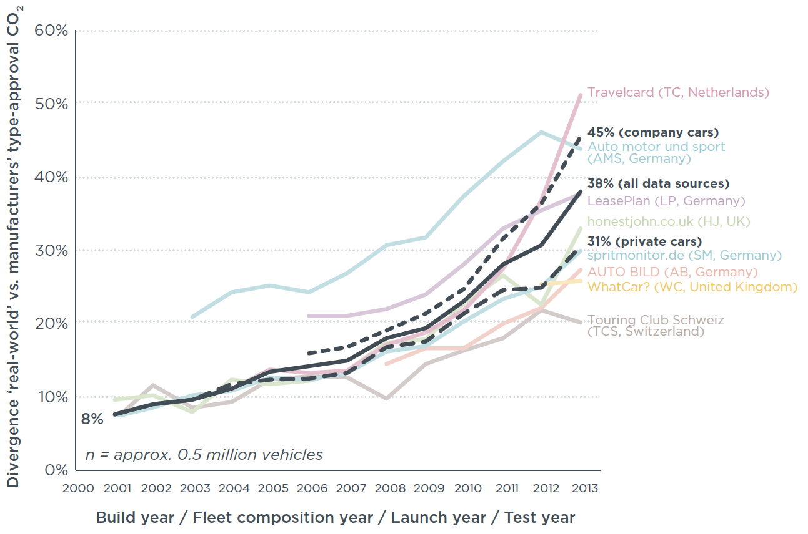

**

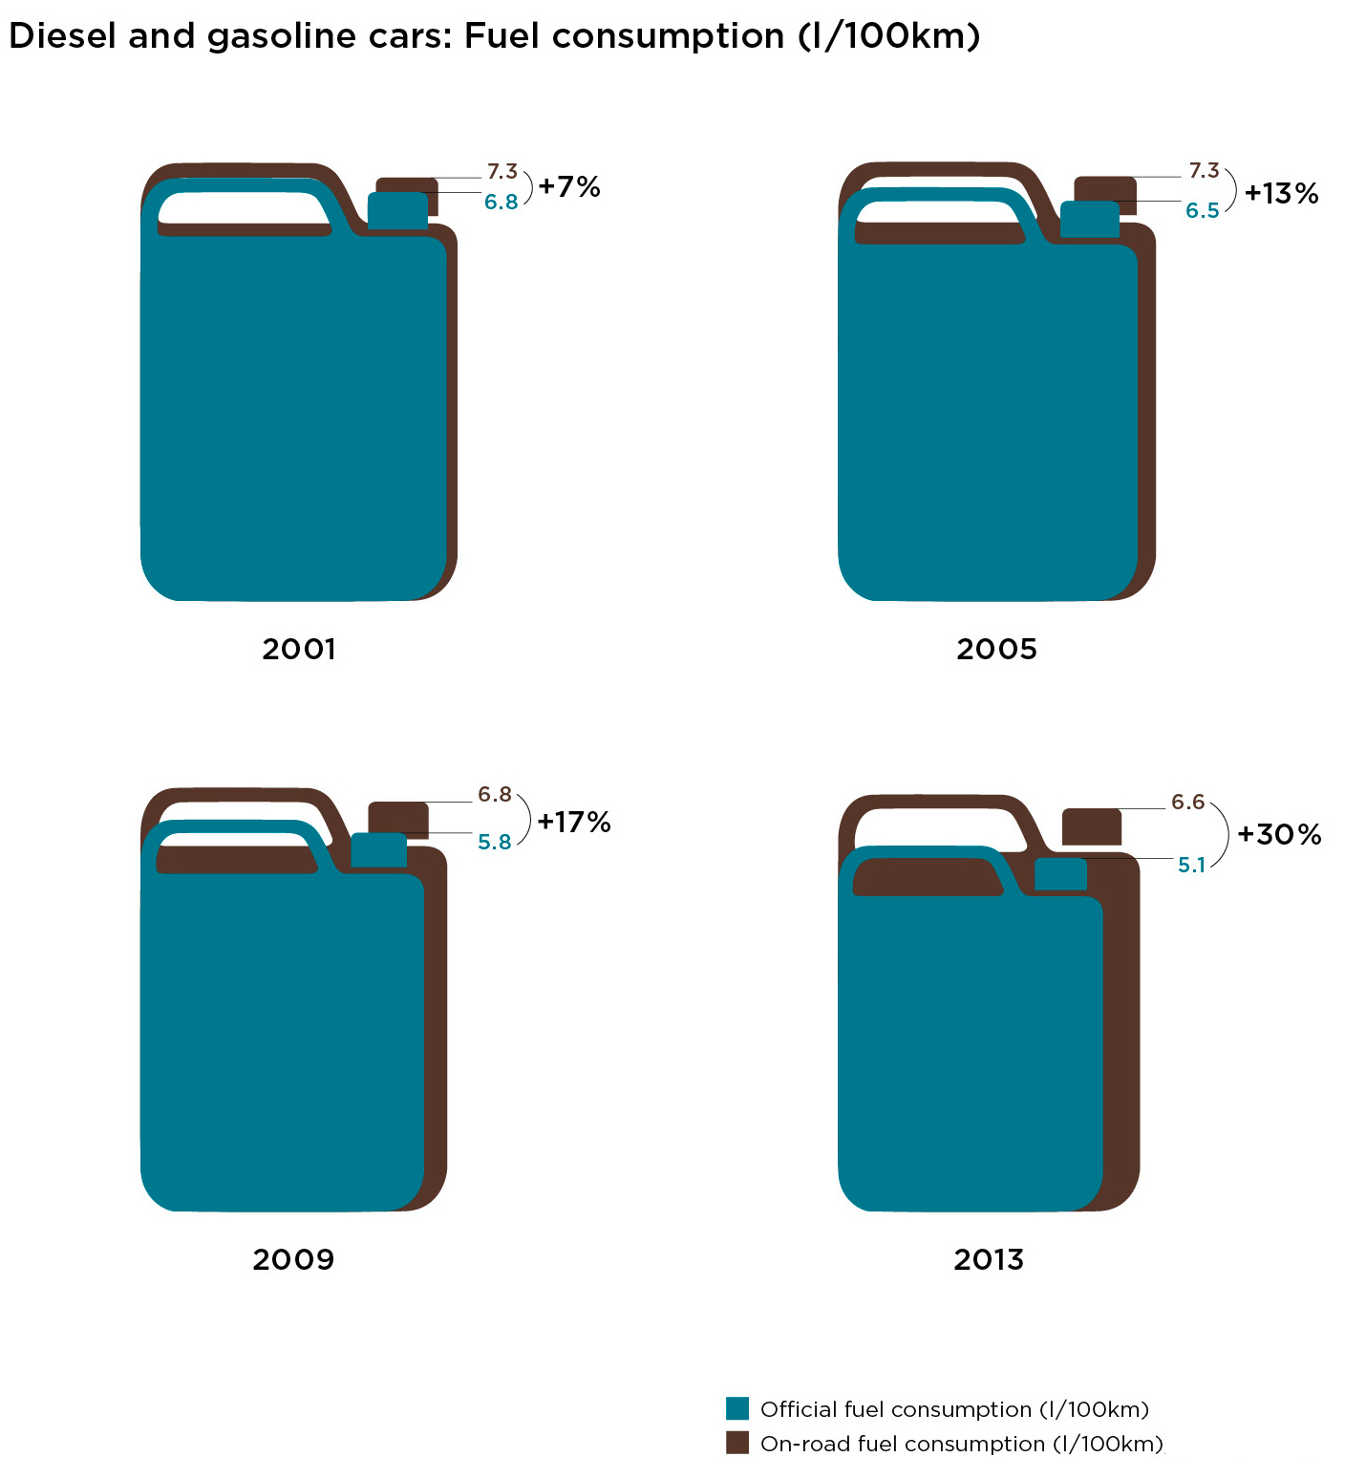

**Autres contacts à ce sujet**

*Institut für Energie- und Umweltforschung Heidelberg (IFEU)*

*Mr. Udo Lambrecht*

*+49 (6221) 4767 35*

*udo.lambrecht@ifeu.de*

*Netherlands’ Organisation for Applied Scientific Research (TNO)*

*Dr. Norbert Ligterink*

*+31 (0) 888 668 058*

*norbert.ligterink@tno.nl*

*The European Consumer Organisation (BEUC)*

*Ms. Chris Carroll*

*+32 (0) 2 789 2754*

*Chris.Carroll@beuc.eu*

*Federation International de l’Automobile (FIA)*

*Ms. Laurianne Krid*

*+32 (0) 2 282 0818*

*lkrid@fia.com*

*European Automobile Manufacturers Association (ACEA)*

*Mr. Petr Dolejsi*

*+32 2 738 7357*

*pd@acea.be*

*Transport Environment (T&E) (confédération d’organisations non-gouvernementales)*

*Mr. Greg Archer*

*+32 2 893 0849*

*greg.archer@transportenvironment.org*